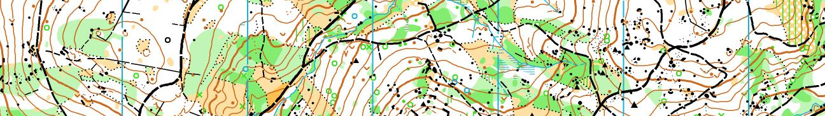

soustředění Sportovního centra dětí Ještědské oblasti

termín: 18. 3. – 20. 3. 2016 (pátek - neděle)

ubytování: Penzion Brada; http://www.penzion-brada.cz/, třílůžkové, 4čtyřlůžkové
pokoje a jeden osmilůžkový pokoj

stravování: plná penze zajištěna od pá-večeře do ne-oběda

příjezd na soustředění: pátek 18. 3. od 16:00 do 16:30
zahájení 1. tréninku bude v 17:00

konec soustředění: neděle 20. 3. 2016 kolem 16:30

přihlášky na soustředění do pátku 11. 3. Mery
soustředění je určeno pro žáky ve věku 9 -14 let.

cena soustředění: 800Kč, členové výběru SCM platí 700Kč

program soustředění: pátek – odpoledne: middle

večer: noční
sobota –dopoledne: paměťové okruhy
odpoledne: štafety
neděle – dopoledne: ze srdce do srdce
odpoledne: týmová hra

vezmi s sebou: buzolu, čip, mapník, červený fix na zakreslení postupů, dvoje oblečení na běhání, dvoje boty na běhání, ručník, toaletní potřeby, pláštěnku, spodní prádlo, malý batoh, průkaz zdravotní, pojišťovny (stačí kopie), číslo mobilu na rodiče, pořádnou čelovku nebo baterku, bačkory, láhev na pití a něco do ní, sušenky, léky (pokud nějaké musíte užívat), pyžamo, peníze na zaplacení soustředění

Těšíme se na vás Mery, Jirka, Miloš, Honza

Kontakt, informace, přihlášky: Marie Podrábská, 607 202 373, mery_borek@email.cz
(merypodtržítkoborek)

